Techniek – combinatie van bewegingen en passen oefening 1

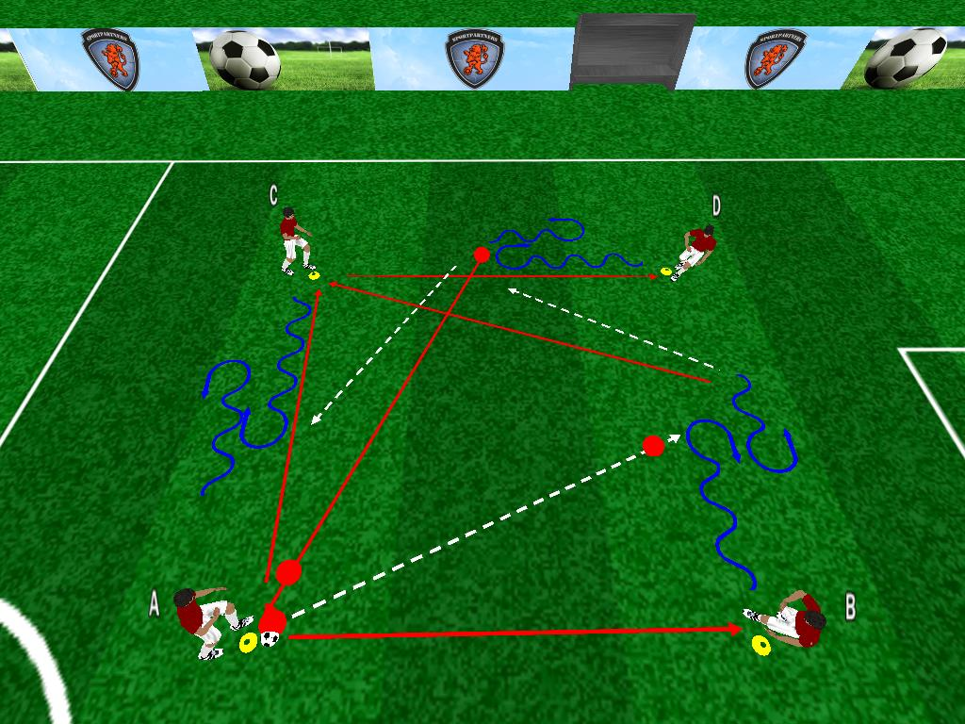 | Organisatie:  4-tallen. 1 bal | Afmeting:  20x20 mtr
Praktijk:

A speelt naar B. / A zet druk op B. / B maakt dubbele beweging. / B sppelt naar C. / C speelt naar D. / B zet druk op D. / D maakt dubbele beweging. / D speelt naar A. / idem.

Opmerkingen:

2 momenten waar een dubbele beweging wordt toegepast met tegenstander zijwaarts.

Techniek – combinatie van bewegingen en passen oefening 2

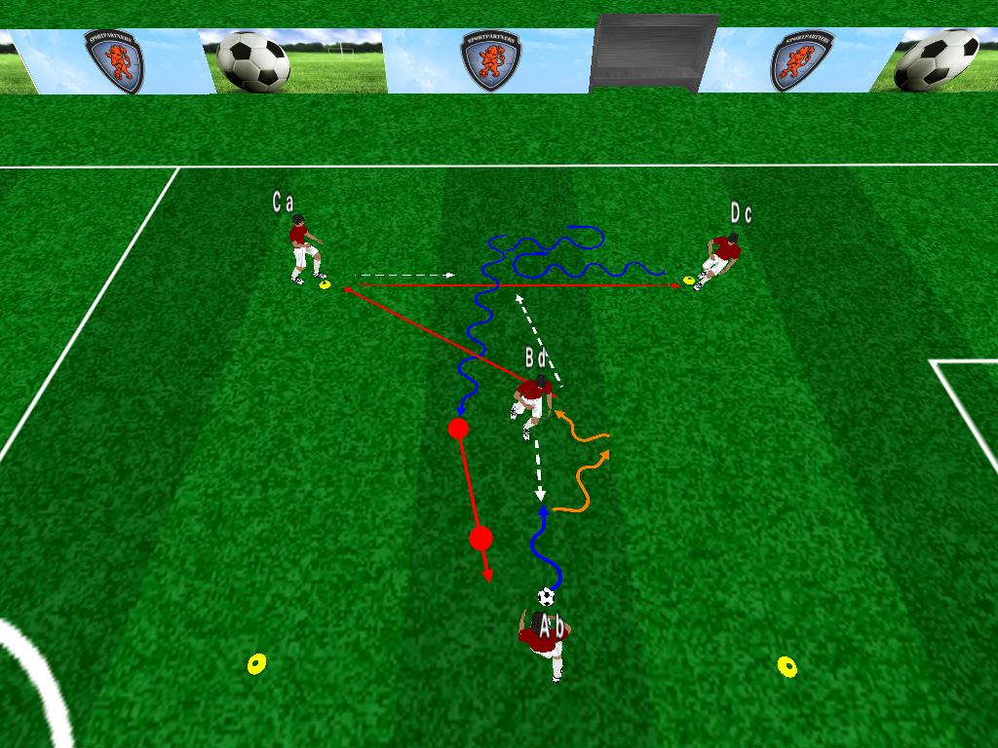 | Organisatie:  4-tallen. 1 bal | Afmeting:  20x20 mtr
Praktijk:

A maakt een dubbele beweging. / B zet daarbij druk. / A speelt diagonaal naar C. / C speelt naar D. / D dribbelt voorwaarts en maakt een beweging. / A zet druk op D. / D dribbelt door naar het midden en passt op b. / idem.

Opmerkingen:

Bewegingen maken
1x raken

Techniek – combinatie van bewegingen en passen oefening 3

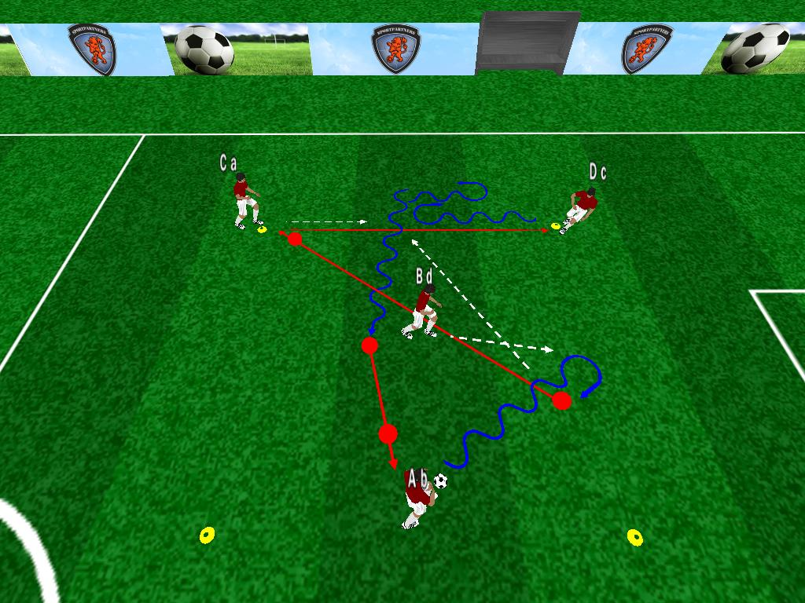 | Organisatie:  4-tallen. 1 bal | Afmeting:  20x20 mtr
Praktijk:

A dribbelt zijwaarts. / B zet druk op A. / A maakt een afdraaibeweging. / A speelt naar C. / C speelt naar D. / D dribbelt voorwaarts en maakt een beweging. / A zet druk op D. / D speelt naar b. / idem

Opmerking:

Schijnbewegingen t.o.v. tegenstander links en rechrs uitvoeren.

Techniek – combinatie van bewegingen en passen oefening 4

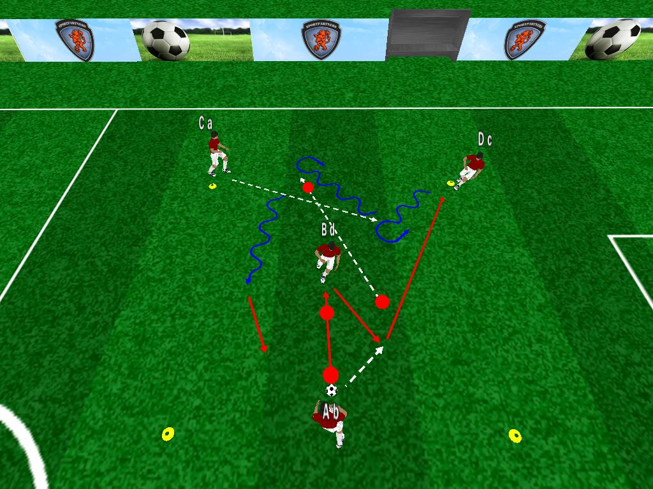 | Organisatie:  4-tallen. 1 bal | Afmeting:  20x20 mtr
Praktijk:

A maakt een ½ met B. / A speelt naar D. / C zet druk op D. / D maakt 2 bewegingen. / A zet druk op D. / D speelt naar b. / idem.

 | Opmerkingen:

Techniek – combinatie van bewegingen en passen oefening 5

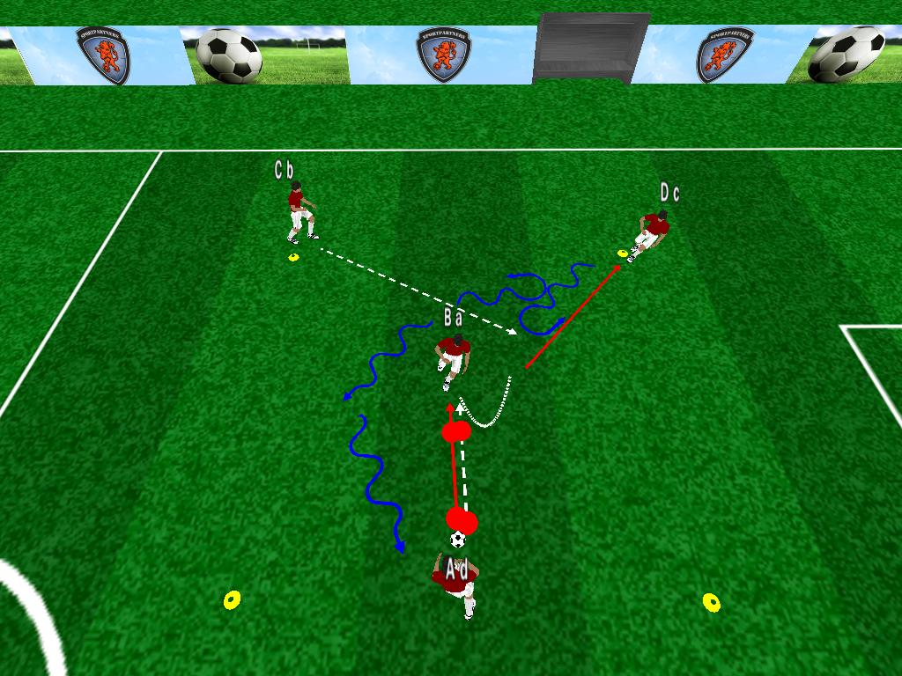 | Organisatie:  4-tallen. 1 bal | Afmeting:  20x20 mtr
Praktijk:

A speelt naar B. / A zet druk op B. / B maakt een afdraaibeweging. / B speelt naar D. / C zet druk op D. / D maakt 2 bewegingen. / D dribbelt door naar beginpositie. / idem.

Opmerkingen:

Alle mogelijkheden gebruiken van bewegingen met afdraaien.
Variëren.

Techniek – combinatie van bewegingen en passen oefening 6

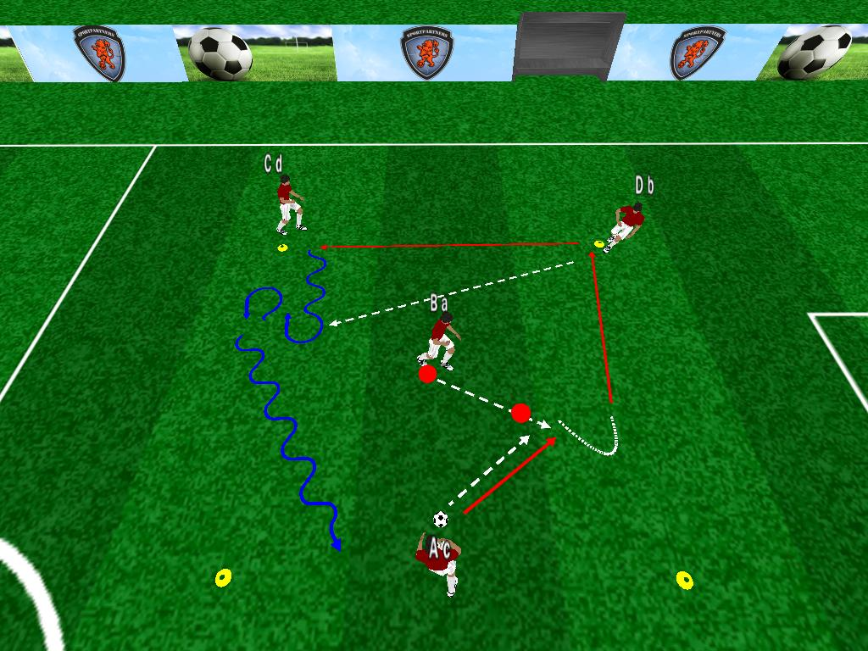 | Organisatie:  4-tallen. 1 bal | Afmeting:  20x20 mtr
Praktijk:

A speelt naar B. / B maakt een afdraaibeweging. / B speelt naar D. / D speelt naar C. / D zet druk op C. / C maakt 2 bewegingen. / C dribbelt door naar beginpositie. / A zet druk op C. / idem.

 | Opmerking:

